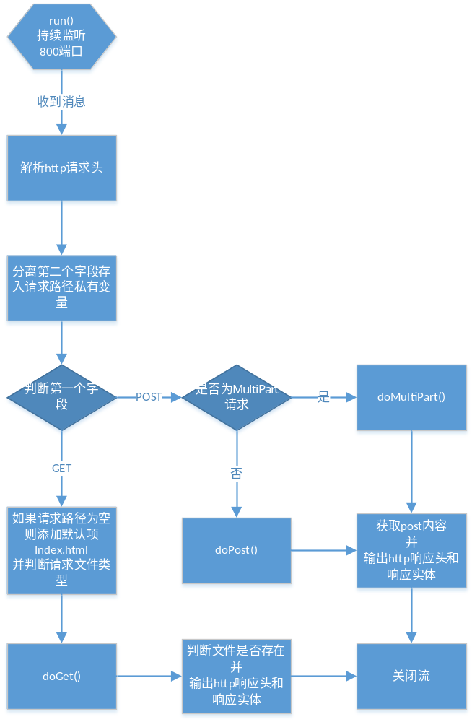
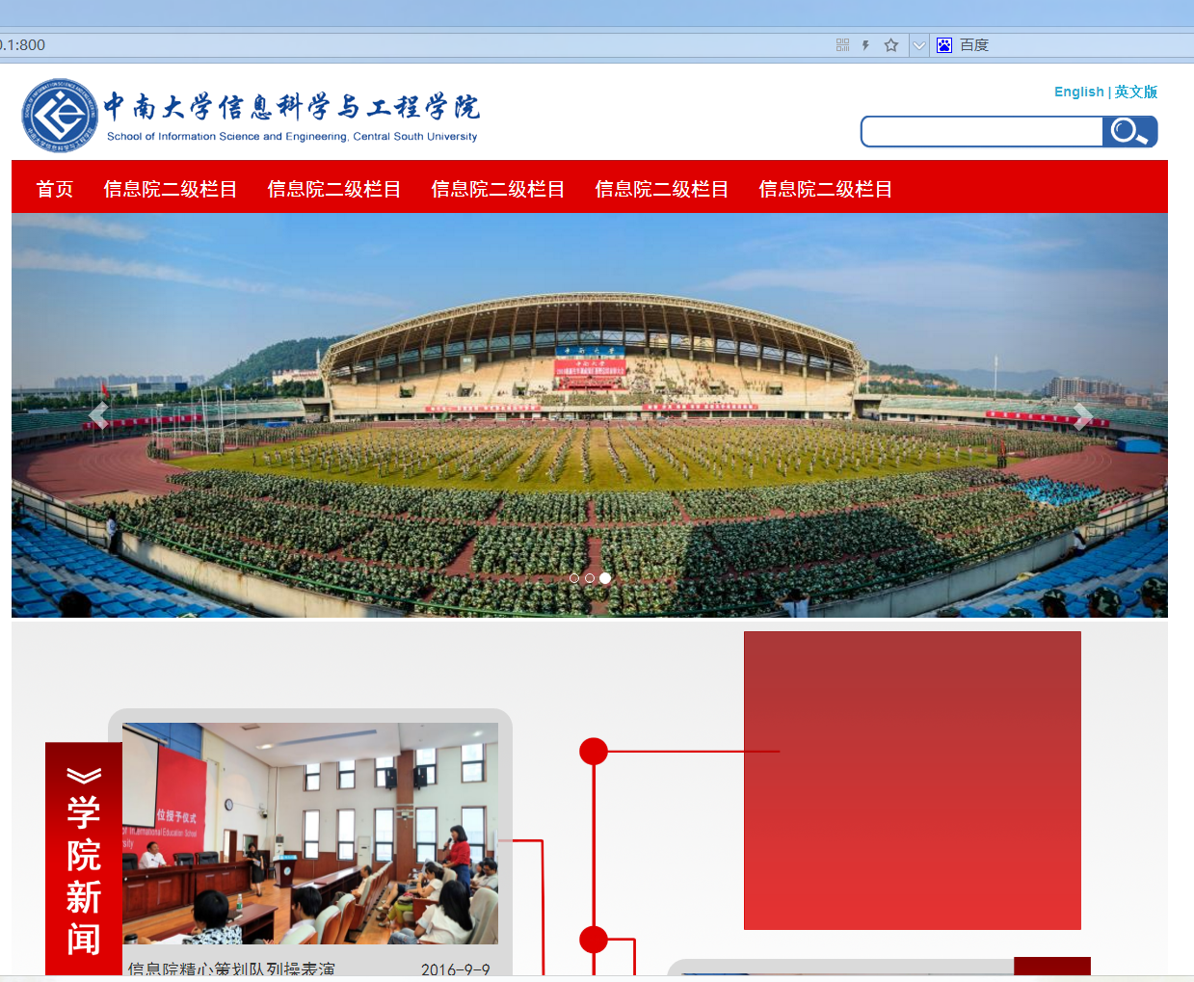
图3-1-1 GET请求截图
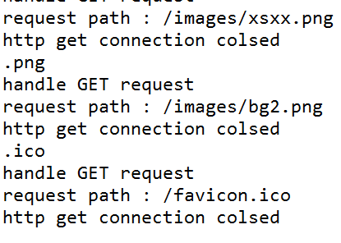
图3-1-2 GET请求打印的日志

3.2.1 GET请求的404响应：
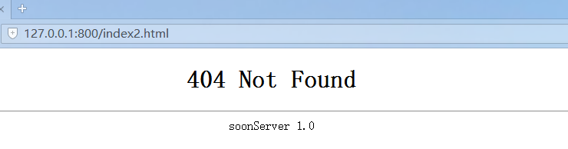
图2-2-1 GET请求404响应
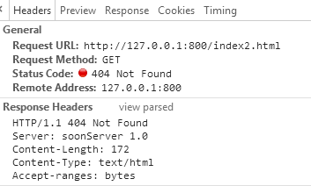
图3-2-2 GET请求404响应头

3.2.3 普通post请求：
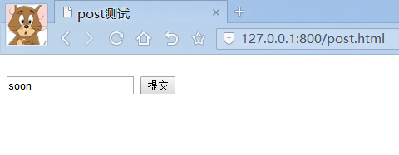
图3-3-1 普通POST请求

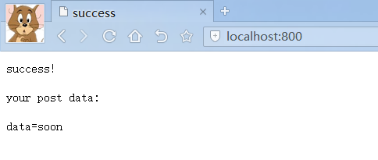
图3-3-2 普通POST请求结果

3.2.4 post文件上传：

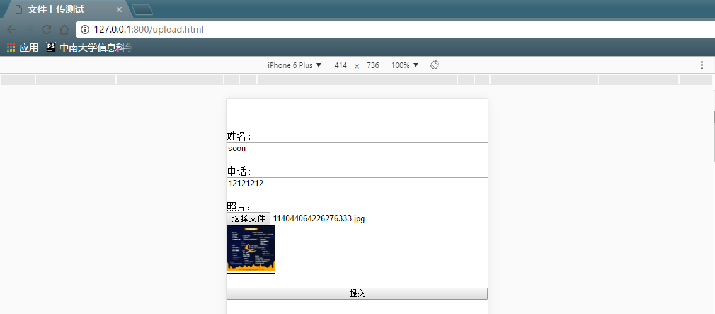
图3-4-1 POST文件上传
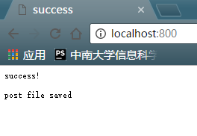
图3-4-2 POST文件上传响应
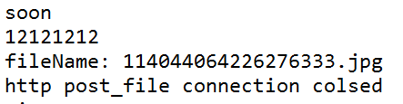
图2-4-2 控制台打印POST文件上传表单结果
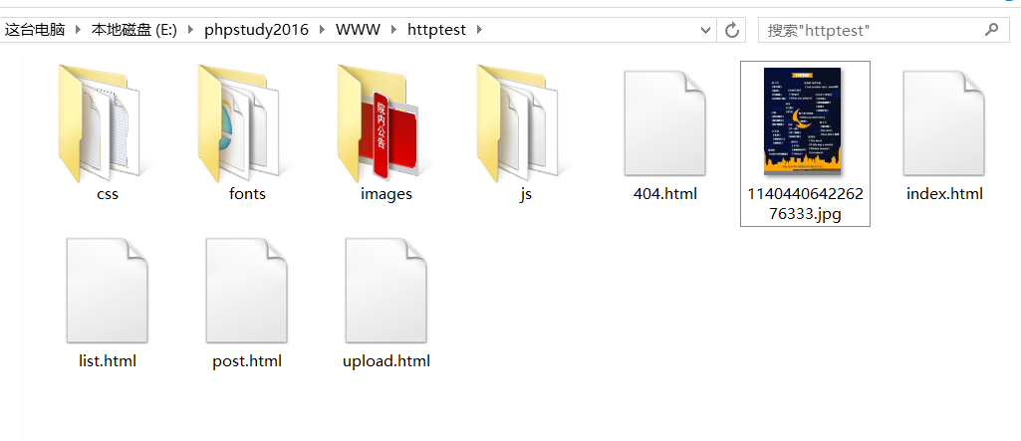
图3-4-3 POST文件上传-上传结果截图

